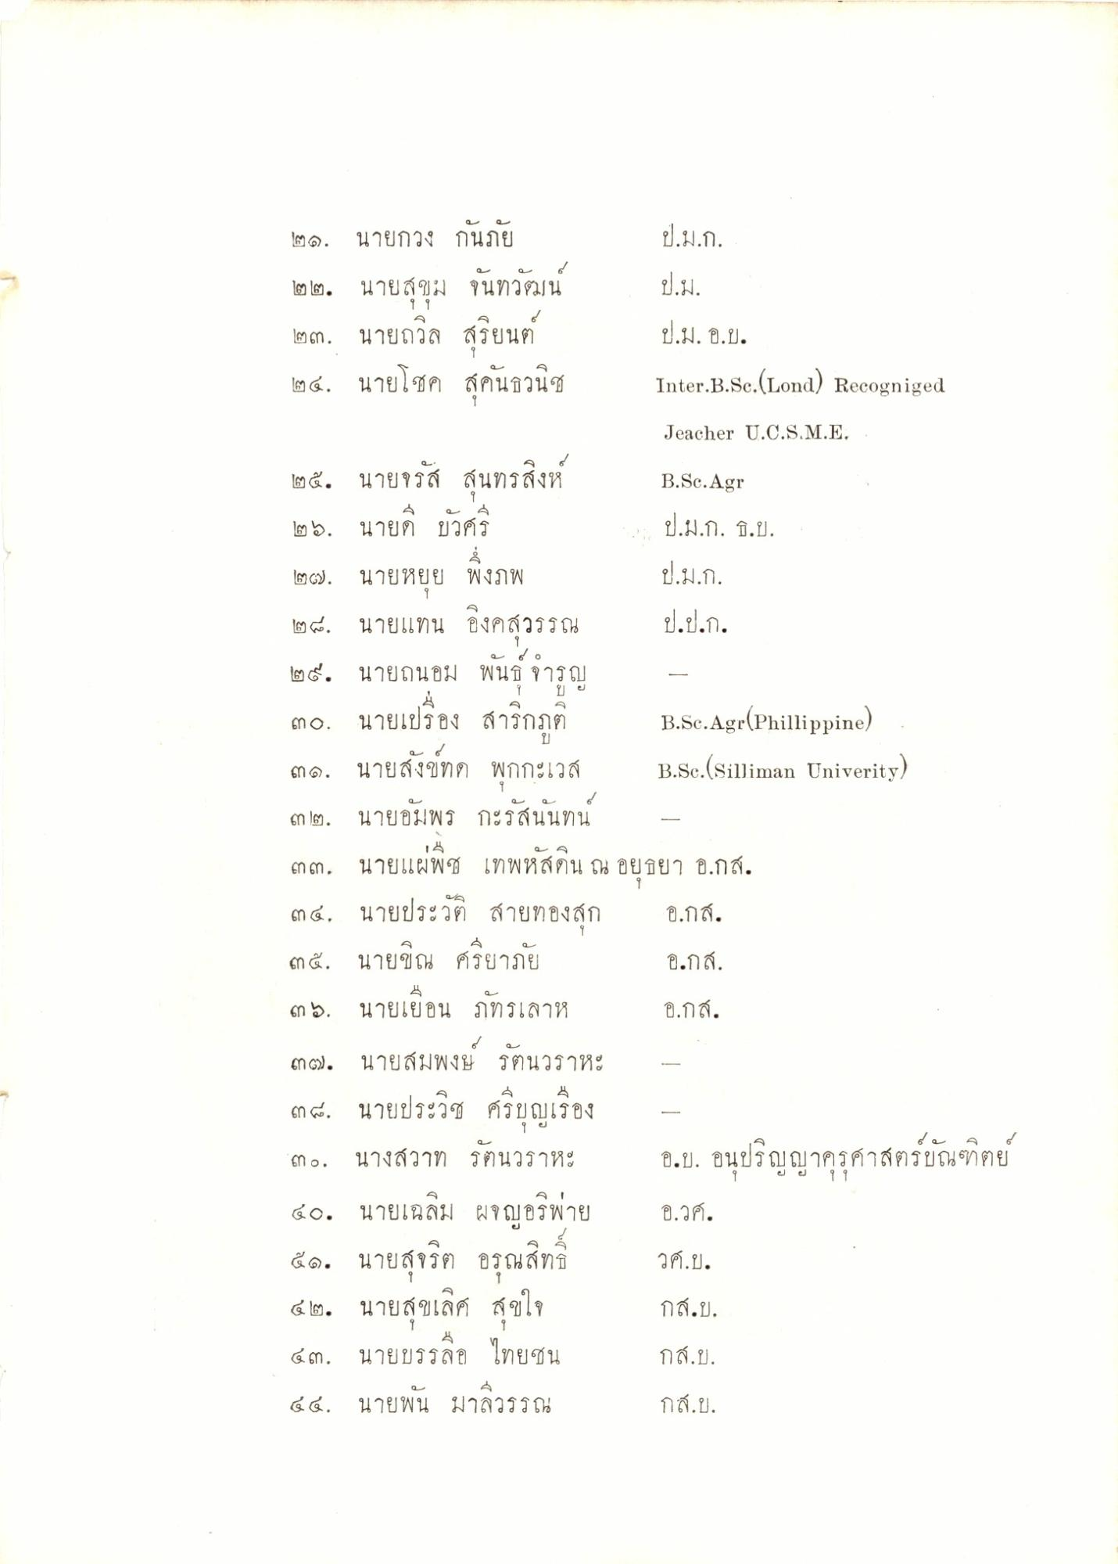
๒๑. นายกวง กันภัย
ป.ม.ก.
"
๒ โ๒. นายสขม จันทวน
ป.ม.
1 ปี
ป.ม. อ.ข.
๒๓. นายถวิล สุริยนต์ ๒๔. นายโชค สุคนธวนิช
Inter.B.Sc.(Lond) Recogniged
Jeacher U.C.S.M.E.
B.Sc. Agr
๒๕. นายจรัส สุนทรสิงห์ ๒๖. นาย, บัวศรี
ป.ป.ก. ธ.บ. l๖๐๗. นายหยุย พึงภพ ป.ม.ก. ๒๔. นายแทน อิงคสุวรรณ ป.ป.ก. ๒๕. นายถนอม พันธุ์ จารญ ๓๐. นายเปรื่อง สาริกภูติ B.Sc. Agr(Phillippine) ๓๑. นายสังข์ทด พุกกะเวส B.Sc. (Silliman Univerity) ๓๒. นายอัมพร กะรัสนันทน ๓๓. นายแผ่พืช เทพหัสดิน ณ อยุธยา อ.กส. ๓๔. นายประวัติ สายทองสุก อ.กส.
๕. นายชิณ ศรียาภัย อ.กส. ๓๖. นายเยือน ภัทรเลาห อ.กส. ๓๒. นายสมพงษ์ รัตนวราหะ - ๓๘. นายประวิช ศรีบุญเรือง ๓๐. นางสวาท รัตนวราหะ อ.บ. อนุปริญญาครุศาสตร์บัณฑิตย์ ๔๐. นายเฉลิม ผจญอริฟาย อ.วศ. ๕๑. นายสุจริต อรุณสิทธิ์ วศ.บ. ๔๒. นายสุขเลิศ สุขใจ กส.บ. ๔๓. นายบรรลือ ไทยชน กส.บ. ๔๔. นายพัน มาลิวรรณ
6
กส์.ย.

